БУКЛЕТ «ВОЗРАСТНОЙ КРИЗИС 3-Х ЛЕТ»
Подготовила: педагог-психолог Литвяк Л.А.

Причины кризиса:
1. К 3 годам организм ребенка обычно достигает достаточного развития для того, чтобы малыш мог быть самостоятельным. Как следствие - желание все делать самому и протест против родительской помощи и запретов, как ограничений активности
2. Именно в возрасте трех лет «рождается» личность ребенка, ребенок отделяется от родителей и осознает себя отдельным существом.
3. Яркие проявления нормального возрастного кризиса трех лет связаны с тем, что родители вовремя не заметили того, что ребенок вырос, что пора многое менять в общении с ним

Помогите ребенку справиться с кризисом
Кризис 3 лет у детей – серьезное испытание для родителей, но ребенку в это время приходится еще тяжелее. Он не понимает, что с ним происходит, и не в состоянии контролировать свое поведение. И ему нужна ваша поддержка.
Реакция родителей на капризы ребенка при кризисе 3 лет - очень важный вопрос. Трехлетка настойчиво проверяет границы дозволенного, и если вы где-то дадите слабину или наоборот чересчур жестко поведете себя – в ответ получите неадекватную реакцию на, казалось бы, простую просьбу. Поэтому будьте спокойны в любой ситуации и даже если очень сложно – держите себя в руках.
Ведь кризис 3 лет у ребенка – это вовсе не проявление вредности или негативной наследственности, а природная необходимость испытать себя, закрепить ощущение силы воли и собственной значимости. Это жизненный этап, без которого невозможно становление личности ребенка. Поэтому ваш девиз на этот год: терпение, терпение и терпение!
Как себя вести?
При негативизме – вы можете использовать устойчивый негативизм ребенка в своих воспитательных целях, идя от противного.
При упрямстве – нельзя пытаться переломить ребенка, вы облегчите жизнь себе и ребенку, если проявите гибкость.
При строптивости – пусть ребенок побудет один и займется тем, чем хочет. Довольно скоро ему станет скучно, и он придет к вам. Вот тогда вы предложите ему все то, от чего он отказывался раньше. Только сделайте это ненавязчиво.

При своеволии – позвольте ребенку проявлять самостоятельность, но не забудьте о золотой середине, ведь неограниченная свобода для ребенка вредна не менее, чем строгие ограничения.
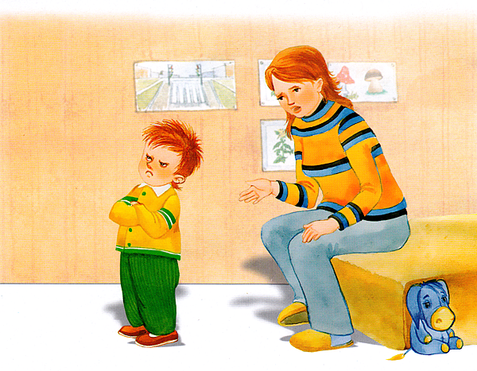

БУКЛЕТ «ВОЗРАСТНОЙ КРИЗИС 7-и ЛЕТ»
Подготовила: педагог-психолог Литвяк Л.А.
Признаки кризиса
- Повышенная утомляемость,
- раздражительность,
- вспышки гнева,
- замкнутость,
- агрессивность, или, наоборот, излишняя застенчивость,
- повышенная тревожность (ребенок играет роль шута среди сверстников, выбирает в друзья старших детей)
- низкая самооценка.
- Прежде всего нужно помнить, что кризисы - это временные явления, они проходят, их нужно пережить, как любые другие детские болезни;
- Причина острого протекания кризиса - несоответствие родительского отношения и требований желаниям и возможностям ребёнка, поэтому необходимо подумать о том, все ли запреты обусловлены и нельзя ли дать ребёнку больше свободы и самостоятельности;
- Измените своё отношение к ребёнку, он уже не маленький, внимательно отнеситесь к его мнениям и суждениям, постарайтесь его понять;
*Тон приказа и назидания в этом возрасте малоэффективен, постарайтесь не заставлять, а убеждать, рассуждать и анализировать вместе с ребёнком возможные последствия его действий;
* Поощряйте самостоятельность и активность ребенка, предоставьте емувозможность действовать самостоятельно.
- Подавайте ребенку пример «взрослого» поведения. Не демонстрируйте при нем обиду и раздражение, недовольство другим человеком.
- Соблюдайте культуру диалога. Помните, что ваш малыш в общении во всем подражает вам, и в его поведении вы можете увидеть зеркальное отражение своих привычек и способов общения.
- Положительная оценка ребенка как личности, демонстрация доброжелательного к нему отношения («Я знаю, ты очень старался» «Ты умный мальчик (девочка))
- Выражайте уверенность в том, что у него все получится («завтра (скоро) у тебя все получится...»).

